4. Свидетельство о приёмке и упаковке

Упаковщик ____________________
Мастер упаковки ____________________

Штамп (ОТК) _____________________

Дата выпуска «___» _________ 20__ г.
Дата продажи «___» _________ 20__ г.

Подпись продавца ____________________
Ваш региональный дилер ____________________

5. Гарантийные обязательства

5.1. Предприятие-изготовитель гарантирует надежную работу верстака при соблюдении потребителем условий эксплуатации, правил хранения и транспортировки, указанных в данном руководстве.
5.2. Завод принимает претензии по качеству в течение 12 месяцев с момента продажи.
5.3. В тексте и цифровых обозначениях данного руководства могут быть допущены опечатки. Если после прочтения руководства у Вас останутся вопросы по работе и эксплуатации изделия, обратитесь к продавцу для получения разъяснений.
5.4. Предприятие оставляет за собой право без предварительного уведомления покупателя вносить изменения в конструкцию, комплектацию или технологию изготовления изделия с целью улучшения его свойств.
5.5. При предъявлении рекламаций необходимо приложить «Свидетельство о приемке и упаковке».
5.6. Предприятие-изготовитель не несет ответственности за не соблюдение условий эксплуатации, правил хранения и транспортировки.

Изготовитель: Россия, Московской обл., г. Руза, Волоколамское шоссе 17
ООО “Завод металлоизделий”
Тел (495) 122-25-85
E-mail: mailto:info@zavodzmi.ru web-сайт: www.zavodzmi.ru


Паспорт-инструкция по сборке
Верстак ITP

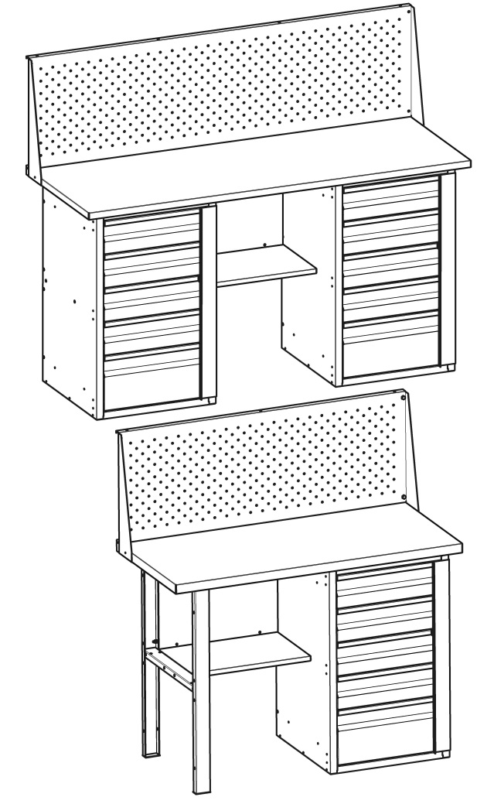
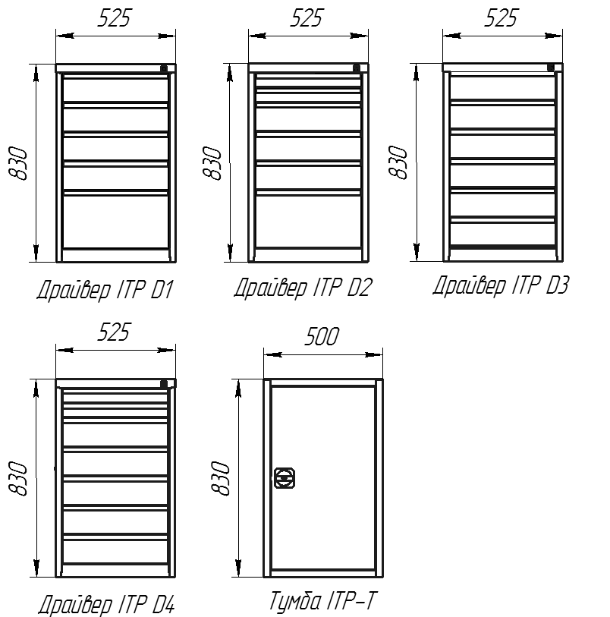

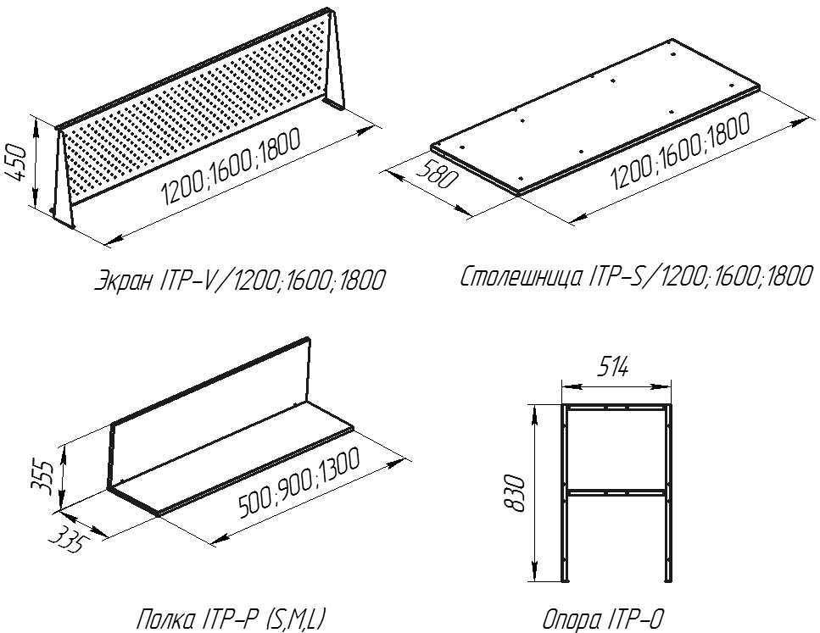

3.2. Установка столешницы
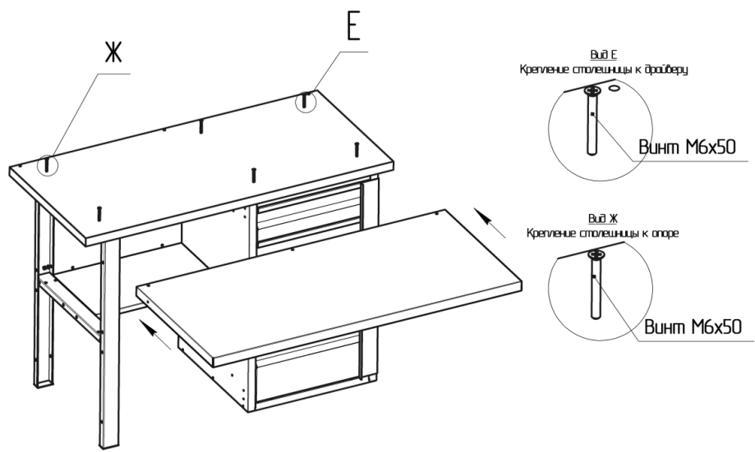
3.2.1. Демонтировать оцинкованную панель столешницы, вывернув четыре самореза.
3.2.2. Прикрепить столешницу к драйверу и опоре/тумбе с помощью потайных винтов.
3.2.3. Установить оцинкованную панель и закрепить саморезами.

3.3. Установка экрана
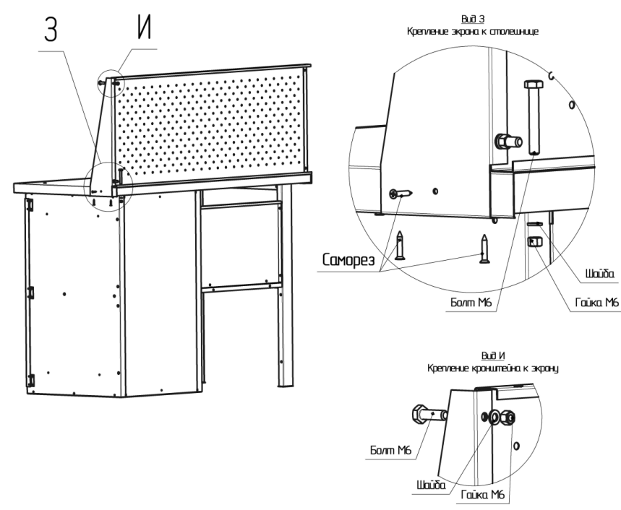
3.3.1. Прикрепите экран к столешнице с помощью болтов, шайб и гаек.
3.3.2. Прикрепите кронштейны к экрану с помощью болтов, шайб и гаек.
3.3.3. Прикрепите кронштейны к столешнице с помощью саморезов.

Изделие готово к эксплуатации!

Составные части верстака ITP

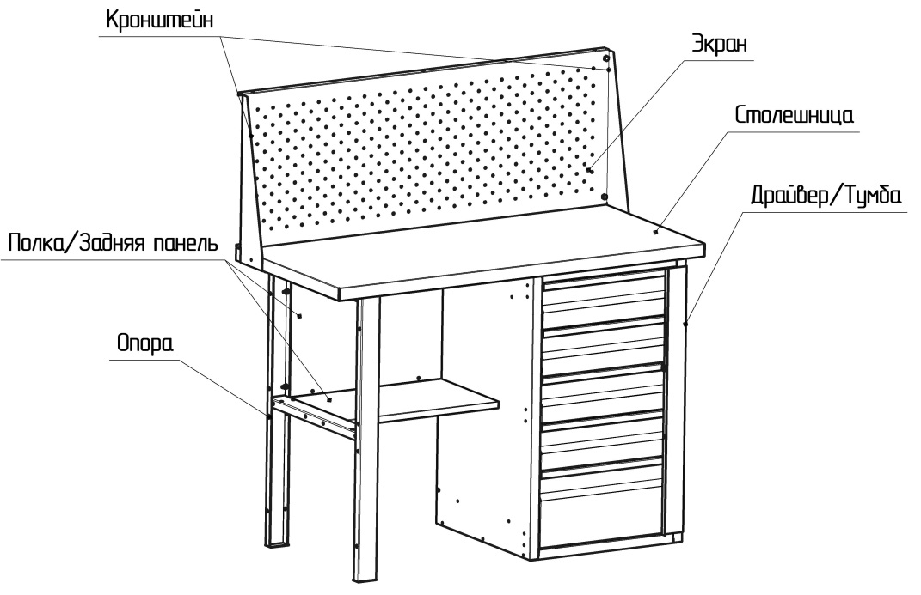

Благодарим Вас за покупку нашей продукции
1. Назначение и особенности конструкции
1.1. Верстак серии «ITP» предназначен для использования как рабочий стол для обработки вручную изделий из металла, дерева и других материалов, а так же для удобной организации и хранения инструментов.
1.2. Для сборки верстака серии «ITP» может использоваться один или два драйвера.
1.3. Верстак серии «ITP» поставляется покомплектно и предназначен для использования в помещениях закрытого типа с влажностью воздуха не более 70%.
2. Комплектация верстака

Поз. | Наименование | Габариты (ВхШхГ) |  | Вес | Комплектация
1 | Драйвер ITP-D1 | 830х500х525 |  | 38,0 | 5 ящиков, центральный замок
2 | Драйвер ITP-D2 | 830х500х525 |  | 44,0 | 6 ящиков, центральный замок
3 | Драйвер ITP-D3 | 830х500х525 |  | 44,0 | 6 ящиков, центральный замок
4 | Драйвер ITP-D4 | 830х500х525 |  | 44,0 | 7 ящиков, центральный замок
5 | Тумба ITP-T | 830х500х520 |  | 22,0 | 1 полка, 2 отделения,1 дверь
Поз. | Наименование | Габариты (ВхШхГ) |  | Вес | Комплектующие
1 | Полка ITP-P(S) | 355х500х335 |  | 3,0 | Винт М6х20-10 шт, Гайка М6-2 шт
2 | Полка ITP-P(M) | 355х900х335 |  | 5,0 | Винт М6х20-10 шт, Гайка М6-2 шт
3 | Полка ITP-P(L) | 355х1300х335 |  | 7,0 | Винт М6х20-10 шт, Гайка М6-2 шт
Поз. | Наименование |  | Габариты (ВхШ) | Вес | Комплектующие
1 | Столешница ITP-S/1200 |  | 27х1200х580 | 19,0 | Винт М6х50-8 шт, Саморез 3,5х25-4 шт
2 | Столешница ITP-S/1600 |  | 27х1600х580 | 25,0 | Винт М6х50-8 шт, Саморез 3,5х25-4 шт
3 | Столешница ITP-S/1800 |  | 27х1800х580 | 30,0 | Винт М6х50-8 шт, Саморез 3,5х25-4 шт
Поз. | Наименование |  | Габариты (ВхШхГ) | Вес | Комплектующие
1 | Экран ITP-V/1200, кронштейны входят в комплект |  | 450х1200 | 5,0 | Болт М6х60-3 шт, Болт М6х25-4 шт, Гайка М6-7 шт, Шайба М6-14 шт, Саморез 3,5х25-4 шт
2 | Экран ITP-V/1600, кронштейны входят в комплект |  | 450х1600 | 6,0 | Болт М6х60-4 шт, Болт М6х25-4 шт, Гайка М6-8 шт, Шайба М6-16 шт, Саморез 3,5х25-4 шт
3 | Экран ITP-V/1800, кронштейны входят в комплект |  | 450х1800 | 7,0 | Болт М6х60-4 шт, Болт М6х25-4 шт, Гайка М6-8 шт, Шайба М6-16 шт, Саморез 3,5х25-4 шт
Поз. | Наименование |  | Габариты (ВхШхГ) | Вес | Комплектующие
1 | Опора ITP-O |  | 830х60х514 | 5,0 | Гайка М6-6 шт, Шайба М6-6 шт
Поз. | Наименование |  | Габариты (ВхГ) | Вес | Комплектующие
1 | Комплект освещения ITP1200/1600 |  | 500х370 | 5,0 | Болт М6х25-4 шт, Болт М6х12-4 шт, Гайка М6-4 шт; Винт М4х10-2 шт;  Гайка М4-2 шт
3. Инструкция по сборке

3.1. Установка полки и задней панели
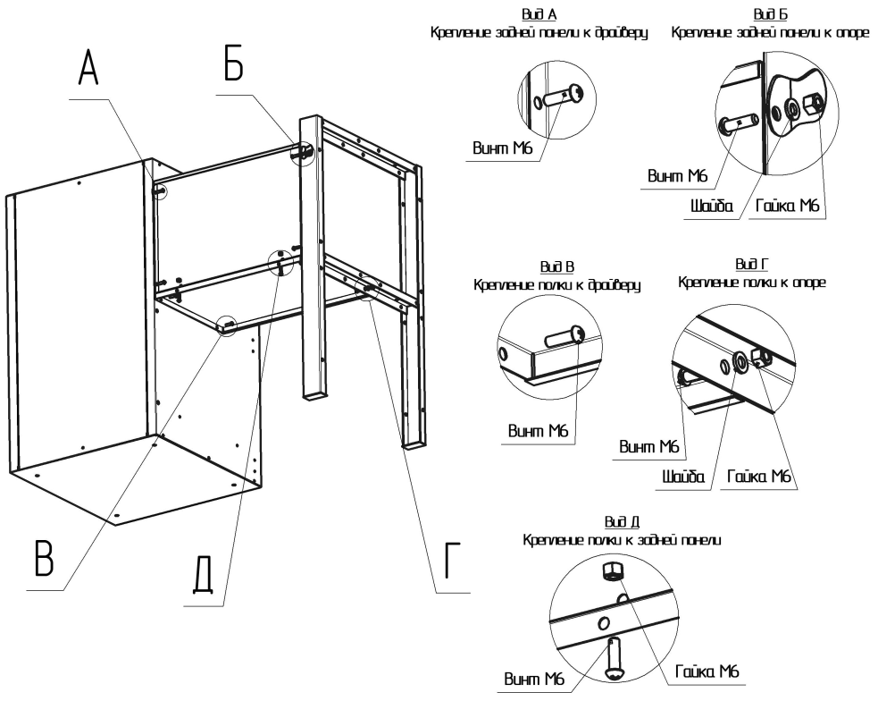
3.1.1. Прикрепите заднюю панель к драйверу с помощью винтов, а к опоре с помощью винтов, шайб и гаек.*
3.1.2. Прикрепите полку к драйверу с помощью винтов, а к опоре с помощью винтов, шайб и гаек.*
3.1.3. Закрепите заднюю панель на полке с помощью винтов и гаек.

